Министерство сельского хозяйства
Российской Федерации

Департамент научно-технологической политики и образования

Федеральное государственное бюджетное учреждение
«Подольская государственная зональная
машиноиспытательная станция»

Протокол испытаний

№ 09-53-13 (5030111)

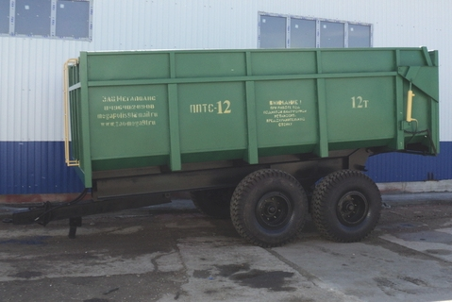

Полуприцеп тракторный самосвальный ППТС-12

Изготовитель (разработчик) | Адрес
ЗАО «Мегаполис» | 140300, Московская обл.,  г. Егорьевск,  ул. Советская, д.167

Результаты испытаний (краткие)
Полуприцеп тракторный самосвальный ППТС-12

Назначение | Полуприцеп ППТС-12 предназначен для перевозки различных сельскохозяйственных и сыпучих грузов по всем видам дорог и в полевых условиях. Разгрузка полуприцепа назад.
Качество работы:
-потери при перевозке, % |  | 0
-повреждение груза, % |  | Отсутствует
-полнота разгрузки, % |  | 100
Производительность |  | 18 т за час основного времени
Условия эксплуатации:
- способ агрегатирования |  | Полуприцепной
- перевод в рабочее и транспортное положение |  | Гидравлический
- время подготовки машины к работе |  | 0,12 ч.
Агрегатирование |  | С трактором кл. 2,0 МТЗ-1221
Трудоемкость ежесменного ТО |  | 0,15 чел.-ч
Эксплуатационная надежность |  | Удовлетворительная
Удобство управления |  | Удобно
Безопасность выполнения работ |  | Обеспечена

 | Описание конструкции машины
 | Полуприцеп ППТС-12 состоит из шасси, платформы, тормозной системы, электрооборудования, опорной стойки, страховочной цепи, дышла, привода гидросистемы. Рабочие органы, требующие регулировки, отсутствуют.
 | Техническая характеристика
 | Показатели |  | Численные значения
 | Габаритные размеры полуприцепа, мм:
 | длина |  | 6550
 | ширина |  | 2500
 | высота |  | 2700
 | Масса, кг |  | 4980
 | Вместимость кузова, м³ |  | 16,5
 | Грузоподъемность, кг |  | 12000
 | Транспортная скорость, км/ч |  | До 35
 | Рабочая скорость, км/ч |  | 15
 | Результаты испытаний
 | Качество работы | Полуприцеп тракторный в агрегате с трактором МТЗ-1221 работал качественно, в устойчивом технологическом режиме, потери и повреждение груза не отмечались, полнота разгрузки при этом составила 100%. Полуприцеп соответствует требованиям агротехники и вписывается в технологию сельхозпроизводства.
 | Производительность | Производительность за 1 час основного времени составила 18 т. при перевозке и разгрузке груза. Удельный расход топлива за время сменной работы составил 1,4 кг/т.
 | Безопасность движения | Полуприцеп в агрегате с трактором приспособлен к движению по всем видам дорог, сигнализация и тормоза имеются.
 | Техническое обслуживание | Предусмотрено 2 вида технического обслуживания: ЕТО; ТО-1 через 200 часов. Трудоемкость проведения ТО-1 составила 1чел.ч. ТО проводить удобно и безопасно. Руководство по эксплуатации содержит достаточно сведений для технического обслуживания полуприцепа.

Заключение по результатам испытаний

Полуприцеп тракторный самосвальный ППТС-12 соответствует требованиям НД по показателям назначения, надежности и безопасности.

Испытания проведены: | ФГБУ “Подольская МИС”  142184,Климовск-4,Подольского р-на,  Московской области
Испытания провел: | Ведущий инженер К.И. Каплиев
Источник информации: | Протокол испытаний № 09-53-13 (5030111)  от 09 декабря 2013 г.

